1.车体结构

1.1车型与驱动

1.1.1车型

我们组的小车采取方形结构。车长275mm（不包括机械手，包括机械手的最长车长为284.4mm）、车宽204mm、车高274mm（包括小R科技摄像头），其中底板长270mm、宽174mm、厚5mm，上板长200mm、宽155mm、厚5mm。底盘高54mm，底板和上板间距70mm，前后轮轴心间距135mm，两侧车轮间距157mm。

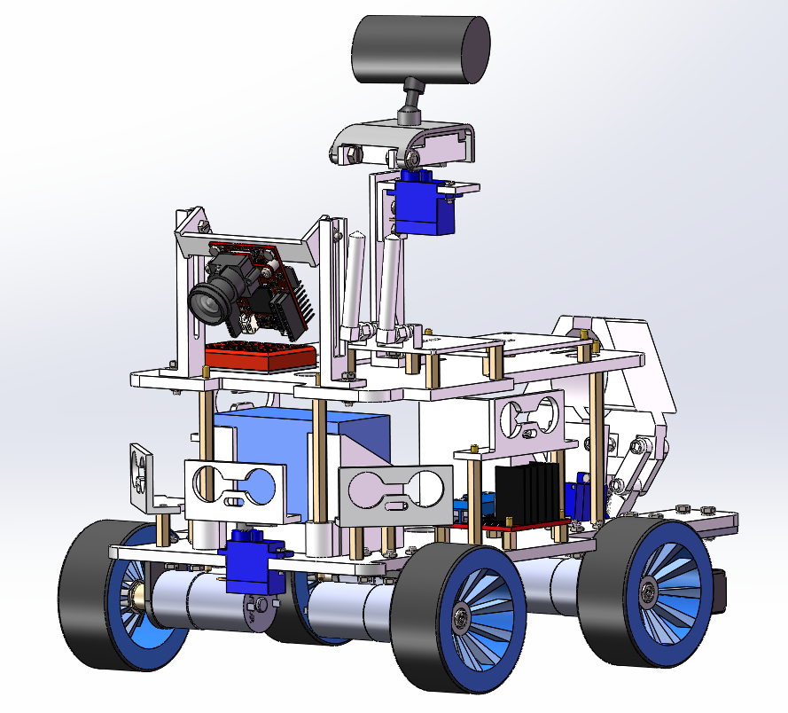

图1 车体设计模型

1.1.2驱动方式

我们组的小车采取四轮差速驱动，四轮分别PID保障驱动和转向时的稳定性。

1.2模块与布局

1.2.1模块与零件清单（不包括机械手）

|  |  |
| --- | --- |
| 名称 | 数量 |
| 底板 | 1 |
| 上板 | 1 |
| STM32F103VET6开发板 | 1 |
| LM2596稳压电源模块 | 1 |
| L298N电机驱动模块 | 2 |
| OpenMV开源机器视觉模块 | 1 |
| WIFI模块 | 1 |
| HC-SR04超声模块 | 5 |
| HC-05蓝牙模块 | 1 |
| IMU陀螺仪 | 1 |
| 小R科技摄像头 | 1 |
| 小型面包板 | 1 |
| 电池组 | 1 |
| 25GA370电机 | 4 |
| SG90舵机 | 2 |
| 车轮套装 | 4 |
| 电池盒 | 1 |
| 机械手挡板 | 1 |
| 超声支撑架A | 1 |
| 超声支撑架B1 | 1 |
| 超声支撑架B2 | 1 |
| 超声支撑架C | 2 |
| OpenMV滑轨 | 2 |
| OpenMV支撑架 | 1 |
| 摄像头孔住 | 1 |
| 摄像头限位板 | 1 |
| 摄像头支撑架 | 1 |
| MG995支撑架 | 1 |
| 杜邦线 | 若干 |
| 尼龙六角柱 | 若干 |
| 螺栓、螺母、垫片 | 若干 |

1.2.2车体布局

整个车体由底板和上板分成了三个层级，底板下部为电机、车轮和机械手，机械手位于整车体后部；底板和上板之间为机械手挡板、电池组、五个HC-SR04超声模块和两个L298N电机驱动模块；上板上部为STM32F103VET6开发板、LM2596稳压电源模块、OpenMV H7开源机器视觉模块、WIFI模块、HC-05蓝牙模块、IMU陀螺仪和小R科技摄像头，以及各模块对应的固定件。

车体上层的整体布局较为紧凑，空间利用率较高；中层由于前部放置电池组、后部放置机械手挡板、左右均放置了L298N电机驱动模块和HC-SR04超声模块，中间部分在装车后进行调试比较麻烦，以及中下层分布有大量需要接线的模块，因此中层留有较大的空间用于走线，避免线路纠缠；下层除了车轮和固定机械手以外并未放置其余零件，走线顺畅，避免小车行进过程中线路拖地或与车轮纠缠。

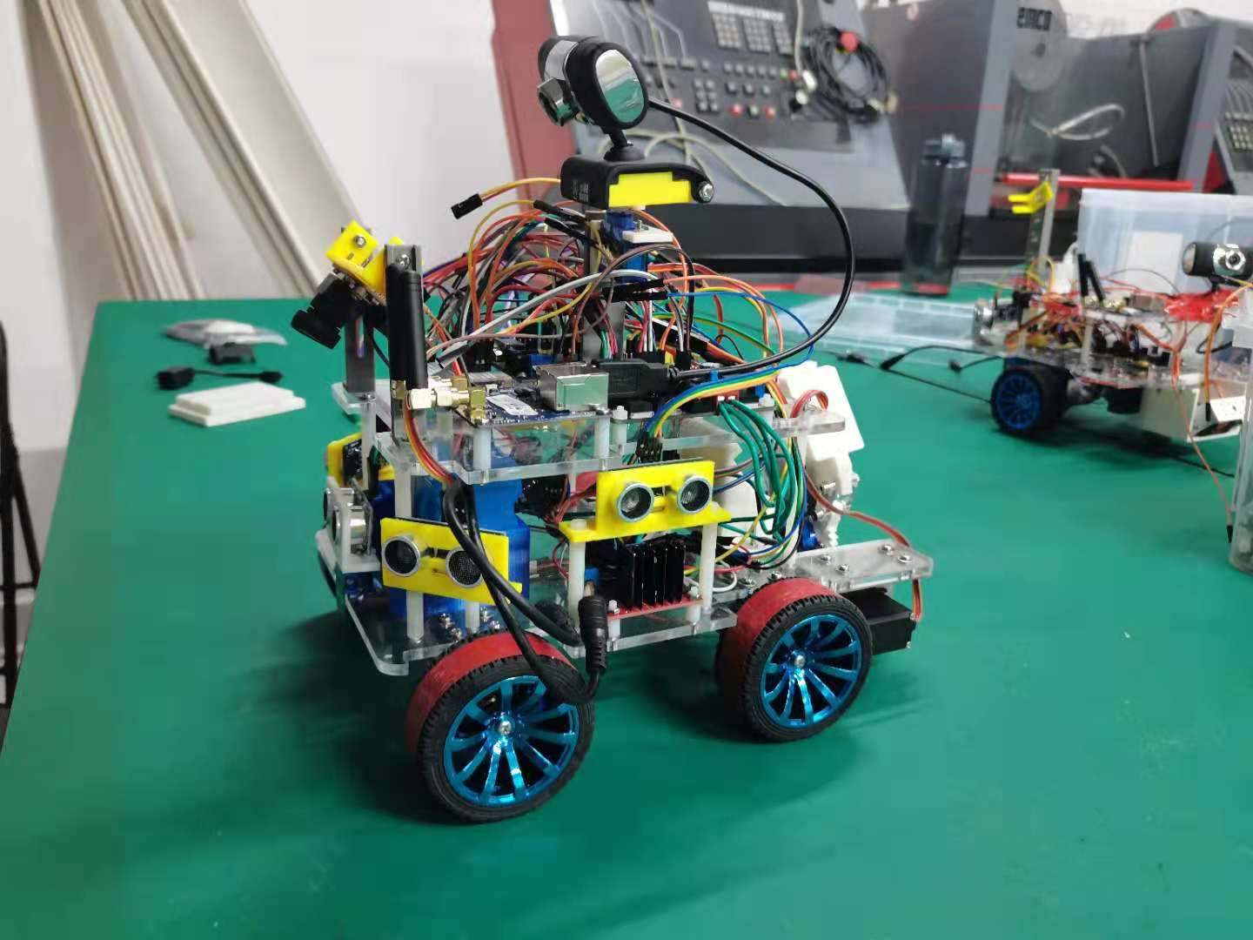

图2 车体布局

1.3零件与安装

整车共有激光切割零件2个，3D打印零件14个，以及电池组等现有物资。零件较多，安装时也需要有一定的顺序。如前轮部分底板孔位较多，固定角超声模块的孔位于连接电机的黑色铝合金件中间的圆孔中，故必须要在安装超声模块增高所用的尼龙六角柱后安装电机；以及需要先将内六角联轴器与电机通过紧定螺钉固定后，再将车轮与内六角联轴器连接。实际安装时，我看到车轮和内六角联轴器的连接非常方便，直接就装在了一起，但由于摩擦力过大导致拆卸非常困难，后续拧紧定螺钉时非常麻烦。

1.4结构优化

1.4.1车体与布局

整车各模块全部使用螺栓螺母与机械结构连接，并未使用胶粘。考虑电池组与车体的固定时，我们想到了利用车体底板和上板之间尼龙六角柱辅助限位，将电池盒安装在底板上；考虑小R摄像头与车体的固定时，我们依据摄像头实际尺寸、估算3D打印精度设计了摄像头底座，实现了仅通过结构即可与摄像头卡紧，在此基础上再通过尾部的通孔进行螺栓固定，效果很好。

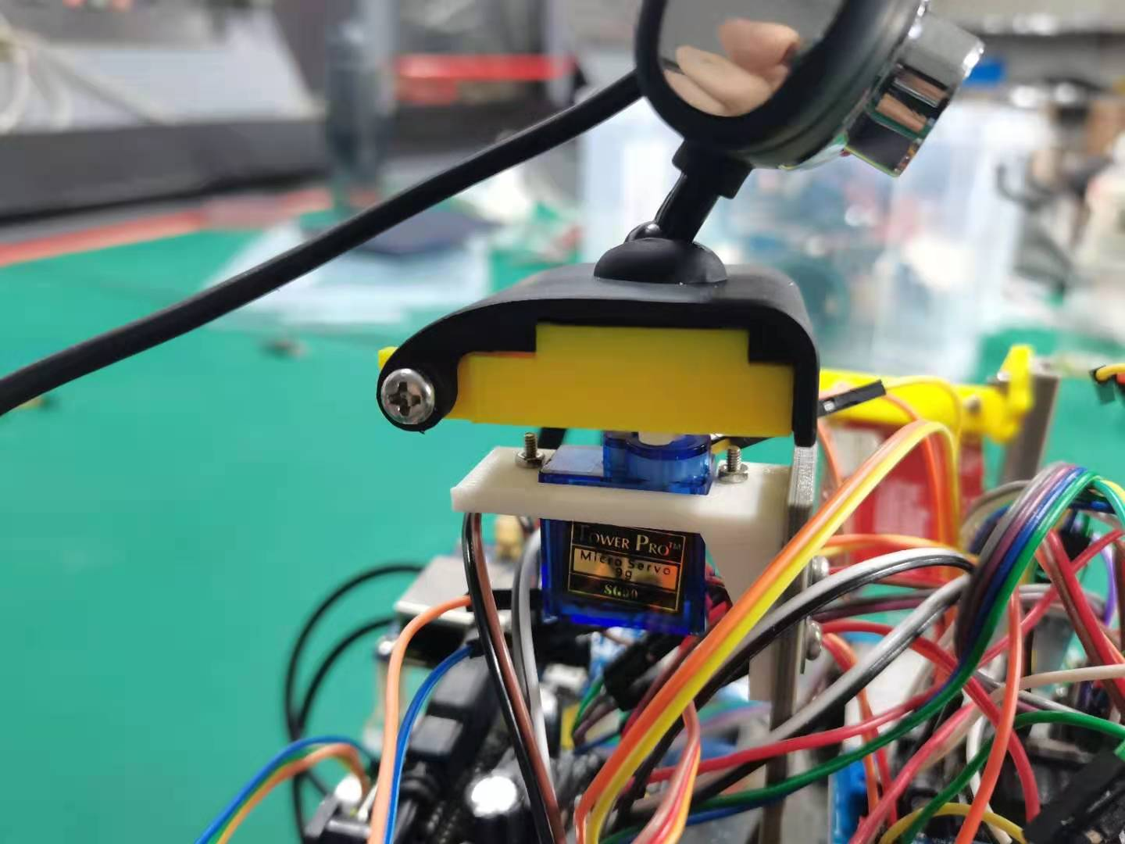

图3 摄像头与摄像头底座的固定

1.4.2车边圆角

车底板、上板的四个角和为了安装机械手开的槽采用的倒角，其余边角采用的倒角，整车亚克力板没有直角结构，防止应力集中导致亚克力板开裂。

1.4.3滑槽

在设计机械手挡板、OpenMV滑轨、摄像头孔住的固定方式时，虽然已经通过理论计算和结构配合得到了零件的最佳固定位置，但考虑到实际装配过程中可能出现的各种尺寸与配合误差，因此我们在底板和上板上均设计了滑槽结构。滑槽结构的引入可以在装配过程中进一步调整零件安装位置，从而达到最佳固定与配合的目的。

1.4.4增高与层次结构

1.4.4.1 增高

最开始装配车体时我们组的STM32F103VET6开发板、LM2596稳压电源模块、L298N电机驱动模块、WIFI模块均直接通过螺栓固定在车板上。但由于模块底部焊点凸出不成平面，固定时会导致模块板应力较大、螺纹预紧力不足等问题，所以在试车开始阶段我们组总是掉螺母。后续我们考虑通过老师提供的尼龙六角柱对模块增高，留出一定的空间，便很好的解决了这个问题。

1.4.4.2层次结构

在尼龙六角柱增高方案的基础上，运用不同高度的尼龙六角柱，即可实现空间上高度的层次结构，从而更好的利用空间资源，让车体整体布局更加紧凑。

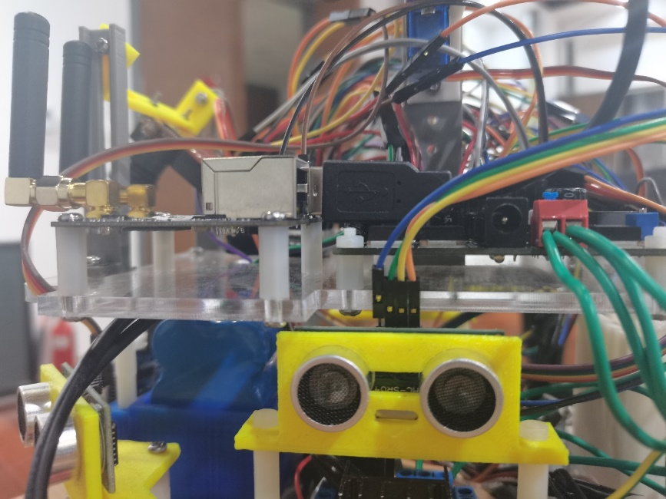

图4 增高与层次结构

1.4.4.3 STM32F103VET6开发板、LM2596稳压电源模块、L298N电机驱动模块增高

STM32F103VET6开发板、LM2596稳压电源模块、L298N电机驱动模块通过高8mm的尼龙六角柱增高，该六角柱一端自带长6mm的外螺纹，另一端为内螺纹。

此处结构设计的亮点在于四个通孔外部固定、内部限位。外部的两个通孔用于固定，即模块与尼龙六角柱自带的螺纹通过螺母固定、车板与尼龙六角柱通过螺栓固定；内部的两个通孔用于限位，即模块与尼龙六角柱通过螺栓固定，而尼龙六角柱自带的螺纹插入车板上的通孔，并不固定，仅起到辅助限位的作用。由于错位结构使螺母端在上部，无需担心螺母掉落的问题，预紧力可以相对较小，用钳子在侧面拧松后即可完成拆卸，有效避免了由于结构紧凑而螺丝刀伸不进去的问题。相比于四个通孔均通过螺栓进行固定，外部固定、内部限位的方式在保证固定强度的前提下，仅需要拧两个螺母即可完成拆卸查线（如L289N电源线脱落）等任务，且拆卸方式更简单。

1.4.4.4 WIFI模块、HC-SR04超声模块增高

WIFI模块、HC-SR04超声模块分别通过高15mm和40mm的尼龙六角柱增高，该两种六角柱均为双头内螺纹。

由于WIFI模块与小R科技摄像头连接所用的USB口需要占用比较大的空间，为了给摄像头前后旋转留有充足的线长，故采用不同于其他模块的15mm增高，使得USB口可以在LM2596稳压电源模块的上部通过，有效利用了上层的空间。角的两个HC-SR04超声模块采用15mm增高，固定在车轮上部；侧面的两个HC-SR04超声模块采用40mm增高，固定在L298N电机驱动模块上部。WIFI模块和HC-SR04超声模块的设计层次结构大大节约了水平空间，让车体整体布局更加紧凑。

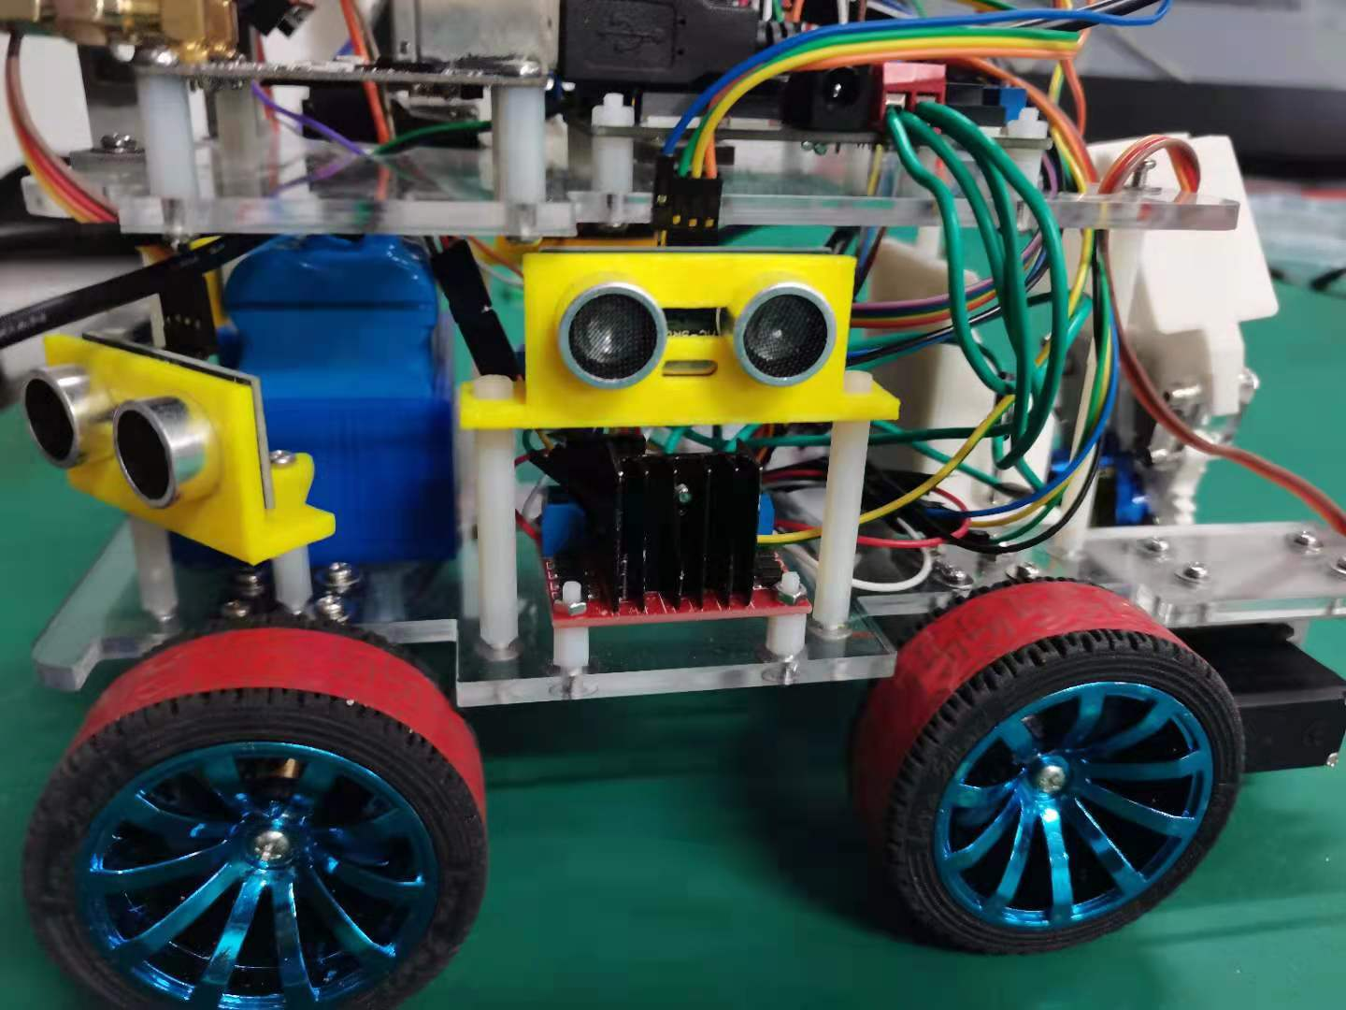

图5 HC-SR04超声模块增高

1.5调试与调整

1.5.1 OpenMV定位调整

由于我们组采用的OpenMV开源机器视觉模块配套的摄像头芯片存在一定的问题，最终固定位置较车体中轴线向右偏离20mm时，PC端视野位于赛道的中央。

1.5.2摄像头定位调整

由于机械手位于整车体后部，小R科技摄像头需要同时负责货物的抓取和遥控至起点，因此我们通过舵机控制摄像头实现前后换向。由于车体前部安装有OpenMV开源机器视觉模块遮挡视线，我们对舵机与摄像头增高了约70mm，但也导致整车体较高、摄像头容易碰撞掉落。由于上述OpenMV定位的问题，刚形成了一部分的缺口可供摄像头利用，因此摄像头固定位置较车体中轴线向左。

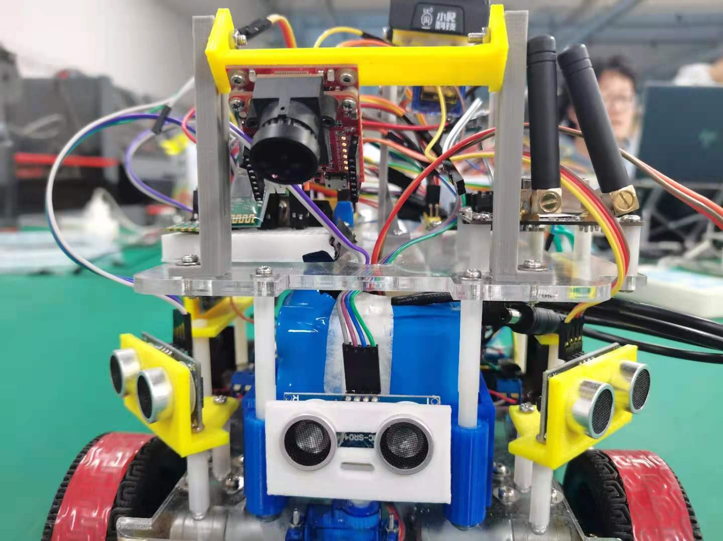

图6 OpenMV与摄像头定位调整

1.5.3驱动性能优化

1.5.3.1车体底板重做

开始设计底板时，并没有考虑到前后轮轴心距对驱动性能的影响，因此设计的前后轮轴心距较小。后续在转向调试过程中发现，过小的前后轮轴心距导致车体转向时的车轮摩擦力较大，难以正常转向。调试无果后，我们重新设计了底板，前后轮轴心距增大了30mm，从而减小转向时的车轮摩擦，可以正常完成比赛任务。

1.5.3.2重心问题

考虑使结构设计尽可能简单，MG995舵机采用了单边固定、舵臂直接连接机械手的方式。虽然我们已经考虑到了重心问题，将较重的电池组安装在车体前部与机械手进行平衡，但仍然造成了车体重心不稳的情况。由于车轮自身摩擦力较大，在转向调试过程中，与MG995舵机对角的车轮总是出现空转的情况，一个车轮空转导致整体转向动力不足，因此转向时比较缓慢。

为解决车轮空转问题，我们尝试了加配重的方法，甚至去基础工艺训练中心借了车工所用的铝柱、铣工所用的铁块、以及一些M16大螺栓等。然而虽然通过配重解决了车轮空转的问题，但由于配重自身的重量影响了车体的整体驱动性能，行进和转向均较之前缓慢。

最终，为了车体的整体性能，我们放弃了配重的思路，转而采用在车轮上缠一圈胶带的方式，减小转向时车轮的横向摩擦。虽然车轮转向时空转的问题仍然存在，但足以提供足够的转向动力，可以正常完成比赛任务。

值得一提的是，缠胶带并没有从本质上解决中心问题，车体左右转弯的性能仍然存在差异，转向时的各项参数也不尽相同。后续我们在调试贴墙避障算法时，直接将贴左墙的参数复制到贴右墙的算法当中，也出现了很多问题。

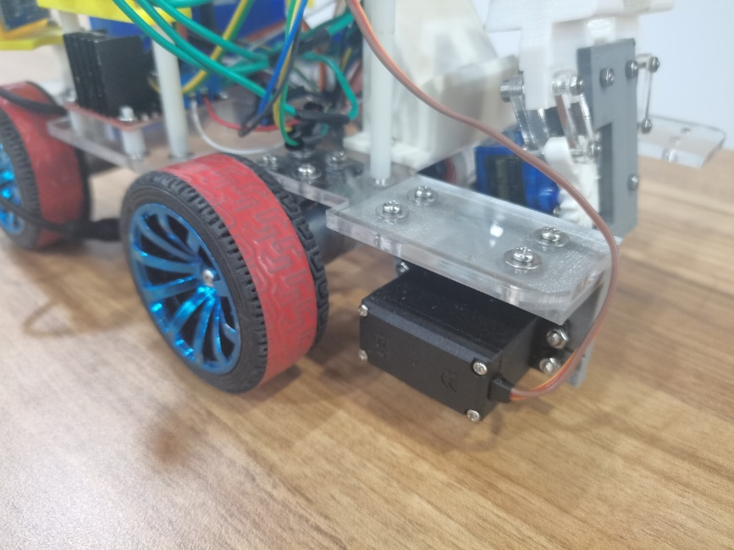

图7 MG995舵机单边固定与重心问题

1.5.4避障性能优化

最开始的设计只使用一个超声模块，通过舵机的转向实现不同方向的测距，目的是防止不同超声模块相互干扰。但由于舵机控制频率远低于超声模块和电机的控制频率，避障时大多数时间用于“舵机转向”而并非“车体行进”，后续调研和调试也证明我们开始“不同超声模块相互干扰”的担心也是多余的。

因此我们采用在底板上打孔的方式，从一个超声模块增加到了五个模块，分别位于车体前部、偏左右角各两个、左右侧各两个。贴左墙时主要用到前部、左、左侧三个超声模块，帖右墙时主要用到前部、右、右侧三个超声模块，可以正常完成比赛任务。

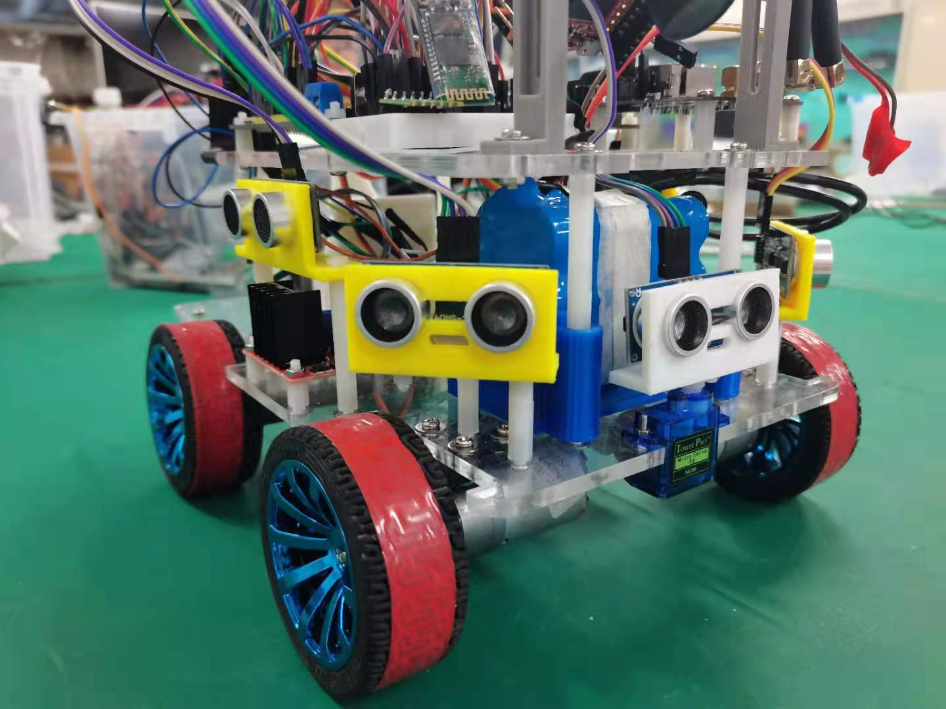

图8 超声模块的位置分布

1.6问题与思考

1.6.1方形车与四轮驱动

相较于圆形车，方形车在避障时更容易撞到障碍物，且调整较困难；相较于两轮驱动，四轮驱动在转向时具有较大的摩擦力，运动控制比较困难，这也造成了循迹时我们是不连续的漂移转弯。从整体上来看，圆形车和左右两轮驱动的性能应该是要更优的。

1.6.2车轮在车体外导致避障撞墙后较难调整

由于我们是贴墙避障算法，车轮在主车体外会导致碰到障碍物后，车轮与障碍物间有较大的摩擦力，影响避障时的转向与调整性能。如果底板可以包住车轮，碰撞时底板与障碍物接触，不影响车轮的正常转动，则会有比较大的改良。

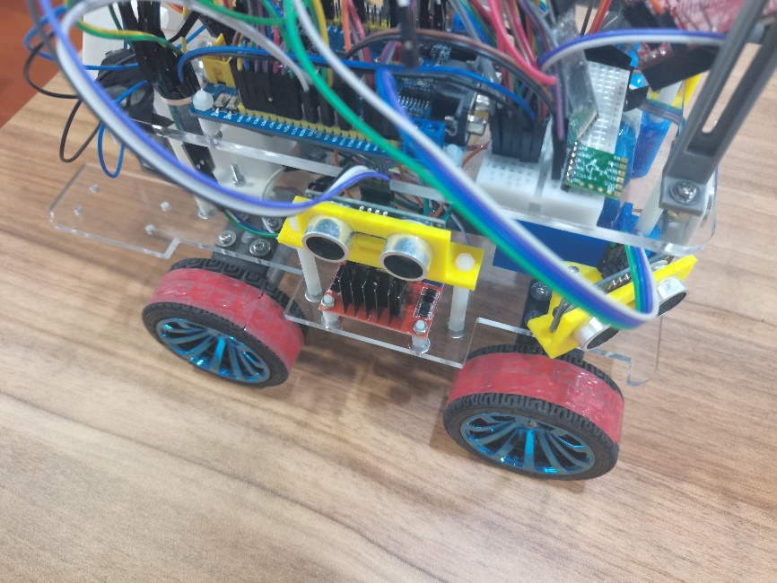

图9 车轮在车体外